**Министерство науки и высшего образования Российской Федерации**ФЕДЕРАЛЬНОЕ ГОСУДАРСТВЕННОЕ АВТОНОМНОЕ ОБРАЗОВАТЕЛЬНОЕ УЧРЕЖДЕНИЕ ВЫСШЕГО ОБРАЗОВАНИЯ  
**НАЦИОНАЛЬНЫЙ ИССЛЕДОВАТЕЛЬСКИЙ УНИВЕРСИТЕТ ИТМО**

**Факультет безопасности информационных технологий**

**Дисциплина:**

«Криптографические методы обеспечения информационной безопасности»

**ОТЧЕТ ПО ЛАБОРАТОРНОЙ РАБОТЕ №2**

«Основные структурные элементы блочного симметричного алгоритма DES»

**Выполнил:**

Чу Ван Доан, студент группы N3347

*_______________________*

(подпись)

**Проверил:**

Таранов Сергей Владимирович

*_______________________*

(отметка о выполнении)

*_______________________*

(подпись)

# Содержание

**Содержание** **2**

**Введение** **3**

**Задание** **4**

**Ход работы** **5**

1. Обзор DES (Data Encryption Standard) 5

2. Алгоритм 5

3. Процесс генерации подключей 7

4. Процесс шифрования DES 9

4.1. Этап 1 9

4.2. Этап 2 10

4.3. Этап 3 10

5. Дешифрование DES 11

6. Функция F 12

6.1. Функция расширения E 14

6.2. S-блоки 14

6.3. P-блок 17

7. Пример 18

8. Демонстрация работы 31

**Заключение** **32**

**ПРИЛОЖЕНИЕ А** **33**

Листинг А.1 – Код файла tables.py 33

Листинг А.2 – Код файла DES.py 35

Листинг А.3 – Код файла main.py 37

# Введение

**Цель:** изучить основные принципы работы алгоритмы DES.

# Задание

Для достижения поставленной цели необходимо решить следующие задачи:

* Проанализировать алгоритм DES
* Реализовать DES с возможностью отслеживать результаты выполнения
* раундов
* Выполнить отчёт.

# Ход работы

## Обзор DES (Data Encryption Standard)

DES (Стандарт шифрования данных — Data Encryption Standard) является первым в мире стандартом шифрования данных, предложенным Агентством национальной безопасности США (NSA) на основе усовершенствованного алгоритма Lucifer, разработанного компанией IBM и опубликованного в 1964 году. DES получил широкое распространение в США и многих других странах в течение 70-х, 80-х и 90-х годов, пока не был заменён более современным стандартом AES (Advanced Encryption Standard) в 2002 году.

Входными данными для DES является блок размером 64 бита, и выход также представляет собой блок размером 64 бита. Длина шифровального ключа составляет 56 бит, однако изначально он имеет длину 64 бита — биты, находящиеся на позициях, кратных 8, удаляются и используются для проверки чётности.

## Алгоритм

DES — это блочный шифр, он обрабатывает каждый блок открытого текста с фиксированной длиной 64 бита. Перед тем как пройти через 16 основных раундов, данные, подлежащие шифрованию, разбиваются на блоки по 64 бита, и каждый из этих блоков поочерёдно проходит 16 раундов шифрования DES.

* **Входные данные (Input):** открытый текст — это блок из 64 бит, ключ шифрования — 64-битный ключ.
* **Выходные данные (Output):** зашифрованный текст — блок из 64 бит.
* **Шаг 1: Генерация подключей.** Используя алгоритм генерации подключей из ключа K, получаем 16 подключей:
* **Шаг 2: Использование начальной перестановки IP (Initial Permutation),** чтобы переставить биты сообщения M. Полученный результат делится на две половины

,  
 .

* **Шаг 3: Для i от 1 до 16 выполняем:** Вычисляем и по формулам:  
    
     
   где
* **Шаг 4: Меняем местами блоки и ,** получаем блок .
* **Шаг 5: Используем финальную перестановку FP (Final Permutation)** — это инверсия начальной перестановки IP. Получаем зашифрованный текст:

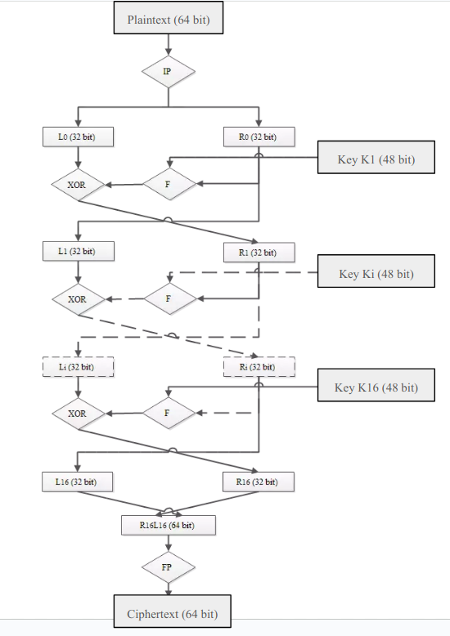

Рисунок 1 - процесс шифрования блока

## Процесс генерации подключей

16 раундов алгоритма DES выполняются по одному и тому же алгоритму, но с разными 16 подключами.  
 Все подключи генерируются из основного ключа DES с помощью алгоритма генерации подключей.

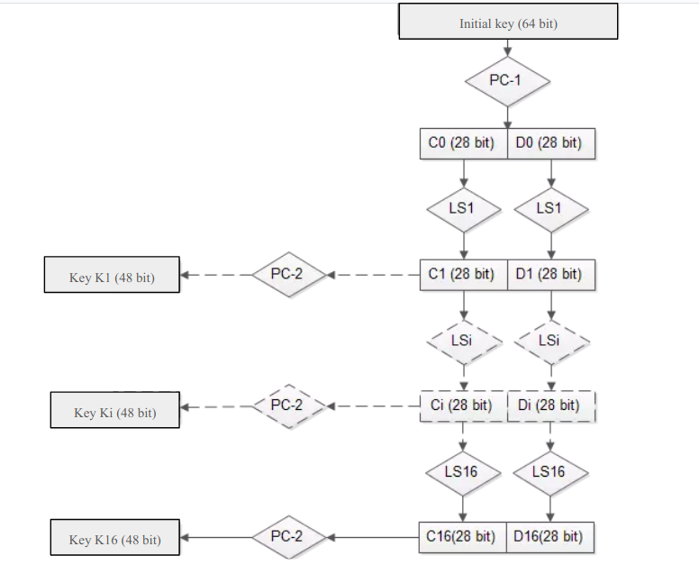

Рисунок 2 - Процесс генерации подключей

Начальный ключ K1 — это строка длиной 64 бита. Каждый 8-й бит в каждом байте используется для проверки на ошибки, в результате чего получается 56-битная строка. После удаления битов проверки эта 56-битная строка подвергается перестановке. Обе операции выполняются с помощью перестановочной матрицы PC-1 (Permuted Choice 1).

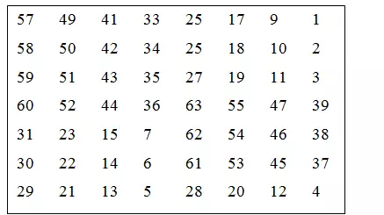

Рисунок 3 -таблица PC-1

Затем результат после применения PC-1 делится на две части:  
 C0 — первые 28 битов, D0 — последние 28 битов.  
 Каждая часть обрабатывается независимо:

Ci = LSi(Ci−1)  
 Di = LSi(Di−1), при 1 ≤ i ≤ 16.

Здесь LSi обозначает циклический сдвиг битов влево на 1 или 2 позиции в зависимости от значения i.

| **Раунд** | **1** | **2** | **3** | **4** | **5** | **6** | **7** | **8** | **9** | **10** | **11** | **12** | **13** | **14** | **15** | **16** |
| --- | --- | --- | --- | --- | --- | --- | --- | --- | --- | --- | --- | --- | --- | --- | --- | --- |
| Сдвигов | 1 | 1 | 2 | 2 | 2 | 2 | 2 | 2 | 1 | 2 | 2 | 2 | 2 | 2 | 2 | 1 |

Наконец, используется фиксированная перестановка PC-2 (Permuted Choice 2),  
 чтобы переставить 56-битную строку CiDi и получить подключ Ki длиной 48 бит.

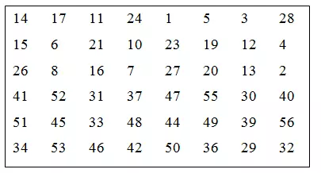

Рисунок 4 - таблица PC-2

## Процесс шифрования DES

### Этап 1

Для заданного открытого текста x, создаётся новая строка x′ путём перестановки битов x согласно начальной перестановке IP.

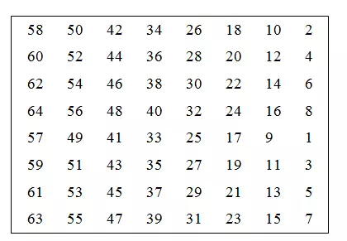

Рисунок 5 - таблица IP

Затем строка делится на две части: и .

, где — первые 32 бита, а — последние 32 бита.

### Этап 2

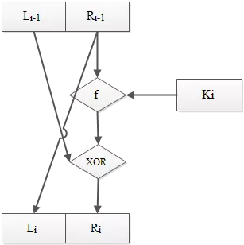

Рисунок 6 - Схема одного раунда в алгоритме DES

Вычисления выполняются 16 раз с использованием определённой функции.  
 В каждом раунде (1 ≤ i ≤ 16) значения и рассчитываются по следующим правилам:

Здесь — подключ, сгенерированный в процессе создания ключей, а f — функция, которая будет описана далее.

### Этап 3

Применяя финальную перестановку FP к битовой строке R16L16, мы получаем зашифрованное сообщение y: **y = FP(R16L16)**.

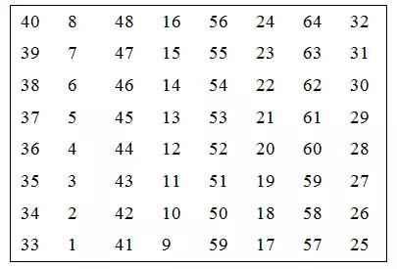

Рисунок 7 - Таблица конечной перестановки FP (Final Permutation)

## Дешифрование DES

Процесс дешифрования DES аналогичен процессу шифрования. Единственное различие заключается в следующем:

Li = Ri−1,

Ri = Li−1 XOR f(Ri−1, K16−i+1).

Таким образом, ключ K, используемый в функции F, будет применяться в обратном порядке — от K16 до K1.

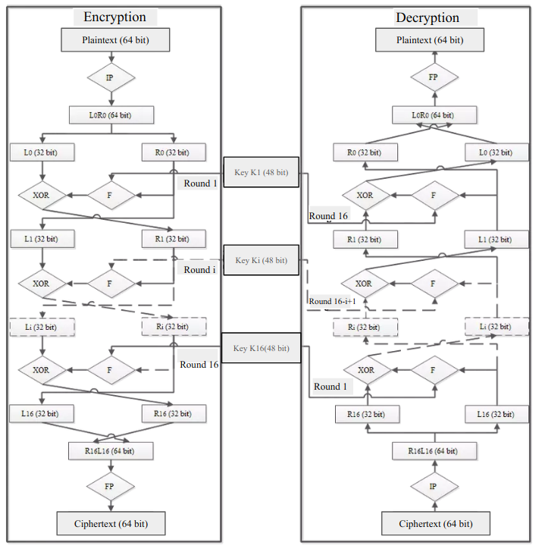

Рисунок 8 - процесс шифрования и дешифрования блока

## Функция F

На вход функции f подаются 2 переменные:

* Первая переменная: Ri−1 — это битовая строка длиной 32 бита.
* Вторая переменная: Ki — это битовая строка длиной 48 бит.  
   Выходом функции f является строка длиной 32 бита.
* Процесс работы функции f включает следующие шаги:
* Переменная Ri−1 расширяется до строки длиной 48 бит с помощью расширяющей перестановки E (Expansion Permutation).  
   По сути, расширение E(Ri−1) — это перестановка с дублированием 16 бит Ri−1.
* Вычисляется: **E(Ri−1) XOR Ki**
* Результат операции делится на 8 строк по 6 бит: B1, B2, ..., B8.
* Каждая 6-битная строка Bi подаётся на вход одного из 8 блоков S1, S2, ..., S8 (так называемых S-блоков).  
   Каждый S-блок представляет собой фиксированную таблицу 4×16 с номерами столбцов от 0 до 15 и строк от 0 до 3.  
   Для каждого Bi = b1b2b3b4b5b6:
  + два бита b1 и b6 определяют номер строки r,
  + четыре бита b2b3b4b5 определяют номер столбца c.  
     Тогда Si(Bi) = Si(r, c), и результат Si(Bi) — это 4-битное значение.  
     Таким образом, из 8 блоков Bi (1 ≤ i ≤ 8) получаем 8 блоков Ci по 4 бита (1 ≤ i ≤ 8).
* Итоговая строка C = C1C2C3C4C5C6C7C8 имеет длину 32 бита и подвергается перестановке по таблице P (P-блок).  
   Результат перестановки P(C) является выходом функции f(Ri−1, Ki).

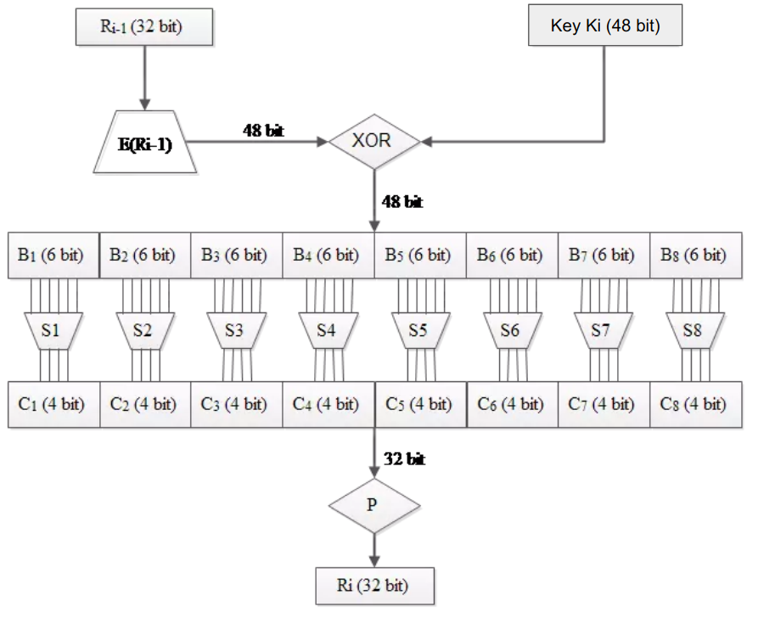

Рисунок 9 - Функция F

### Функция расширения E

Функция расширения E увеличивает длину Ri−1 с 32 бит до 48 бит путём изменения порядка битов,  
 а также повторения некоторых битов. Эта операция преследует две цели:

* Приведение длины Ri−1 к длине ключа K для выполнения операции XOR по модулю 2.
* Увеличение длины результата, чтобы он мог быть сжат в процессе подстановки.  
   Однако обе цели направлены на одну главную задачу — обеспечение безопасности данных.  
   Позволяя одному биту появляться в двух позициях после расширения,  
   обеспечивается зависимость выходных битов от входных.

Схема ниже показывает, как начальные 32 бита расширяются до 48 бит с помощью перестановки:

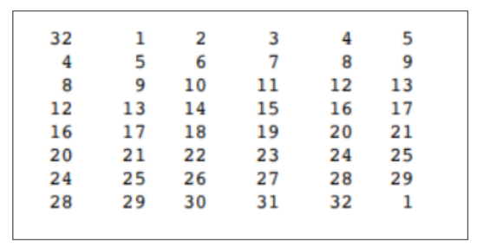

Рисунок 10 - таблица E-expansion

### S-блоки

После выполнения операции XOR между E(Ri−1) и Ki,  
 результирующая 48-битная строка делится на 8 блоков и подаётся на вход 8 S-блокам.  
 Каждый S-блок принимает на вход 6 бит и выдаёт 4 бита на выходе.  
 Полученный результат представляет собой строку длиной 32 бита,  
 которая затем поступает в P-блок.

* Каждая строка в S-блоке представляет собой перестановку целых чисел от 0 до 15.
* S-блоки являются нелинейными, то есть их выход не должен быть линейной функцией от входа.
* Изменение одного или нескольких битов на входе приводит к изменению на выходе.
* Если входные данные двух разных значений S-блока отличаются хотя бы на 2 бита (например, в битах 3 и 4),  
   то соответствующие выходные значения должны отличаться минимум на 2 бита.  
   Иными словами, **S(x)** и **S(x XOR 001100)** должны различаться как минимум по 2 битам.

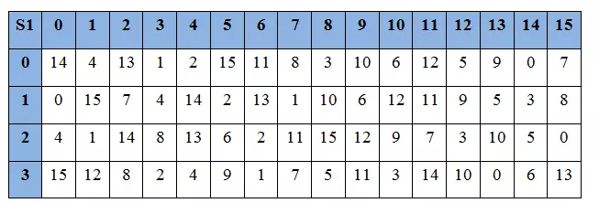

Рисунок 11 - таблица SBox1

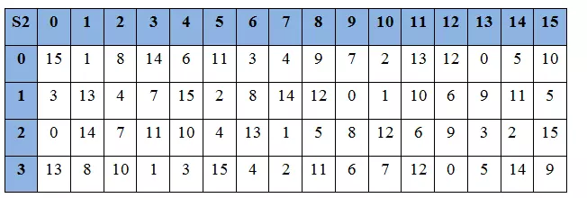

Рисунок 12 - таблица SBox2

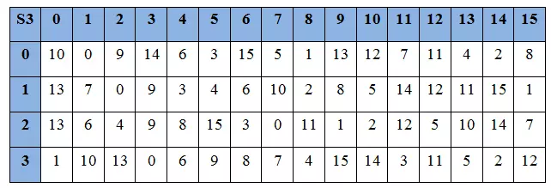

Рисунок 13 - таблица SBox3

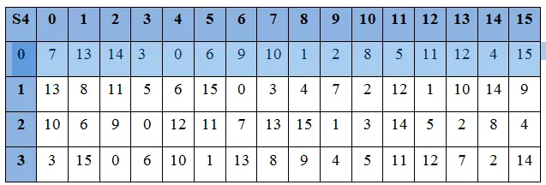

Рисунок 14 - таблица SBox4

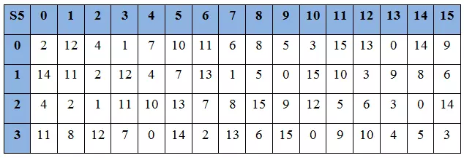

Рисунок 15 - таблица SBox5

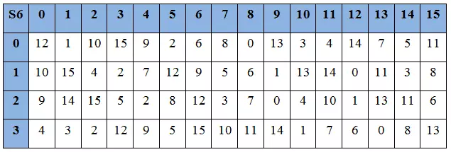

Рисунок 16 - таблица SBox6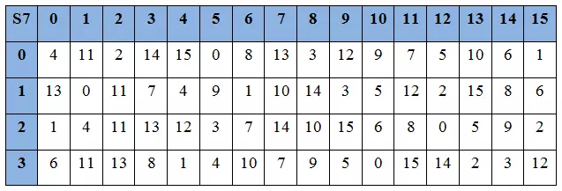

Рисунок 17 - таблица SBox7

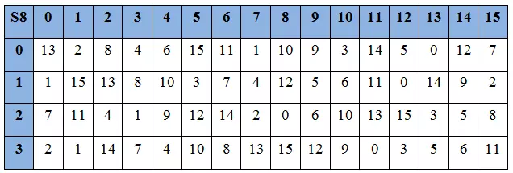

Рисунок 18 - таблица SBox8

### P-блок

Каждые 4 бита, полученные на выходе из S-блоков, объединяются в порядке следования блоков и подаются на вход P-блоку.  
 P-блок представляет собой простую перестановку битов между собой.

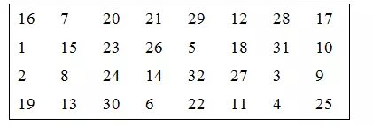

Рисунок 19 - таблица P

## Пример

Предположим, у нас есть сообщение **M = 0123456789ABCDEF** и ключ **K = 13345799BBCDDF1**.  
 Ключ K задан в шестнадцатеричном виде. Мы будем выполнять шифрование и расшифровку по алгоритму DES в соответствии со следующими шагами.

Представим M и K в двоичной форме. Тогда мы получим:

64-битный блок для открытого текста M:

**M = 0000 0001 0010 0011 0100 0101 0110 0111 1000 1001 1010 1011 1100 1101 1110 1111**

Разделим 64-битный блок на две половины, левую и правую, каждая по 32 бита:

* Левая часть **L = 0000 0001 0010 0011 0100 0101 0110 0111**
* Правая часть **R = 1000 1001 1010 1011 1100 1101 1110 1111**

DES работает с ключами длиной 56 бит.  
 Хотя ключ действительно хранится как 64 бита, каждый восьмой бит используется для контроля чётности (то есть биты с номерами 8, 16, 24, 32, 40, 48, 56 и 64 не участвуют в шифровании).

Мы будем использовать только 56 бит, пронумерованных от 1 до 64, двигаясь слева направо, и исключим контрольные биты перед формированием ключей.

Переведя ключ K в двоичный вид, получим:

**K = 0001001100110100010101110111100110011011101111001101111111110001**

Алгоритм DES выполняется следующим образом:

Шаг 1: Генерация 16 подключей, каждый длиной 48 бит.

Исходный 64-битный ключ подвергается перестановке PC-1, в результате чего используется только 56 бит из исходного ключа.

| **57** | **49** | **41** | **33** | **25** | **17** | **9** |
| --- | --- | --- | --- | --- | --- | --- |
| 1 | 58 | 50 | 42 | 34 | 26 | 18 |
| 10 | 2 | 59 | 51 | 43 | 35 | 27 |
| 19 | 11 | 3 | 60 | 52 | 44 | 36 |
| 63 | 55 | 47 | 39 | 31 | 23 | 15 |
| 7 | 62 | 54 | 46 | 38 | 30 | 22 |
| 14 | 6 | 61 | 53 | 45 | 37 | 29 |
| 21 | 13 | 5 | 28 | 20 | 12 | 4 |

Из 64-битного исходного ключа:

**K = 00010011 00110100 01010111 01111001 10011011 10111100 11011111 11110001**

Согласно таблице перестановки выше, например:  
 бит 57 ключа K — это '1', бит 49 — '1', биты 41, 33, 25, 17, 9 — это соответственно 1, 1, 0, 0, 0...

Таким образом, после применения перестановки PC-1 мы получаем 56-битный ключ:

**K+ = 11110000 01100111 01010101 01010101 10101010 10001111**

Затем ключ делится на две части: левую и правую — **C0** и **D0**, каждая по 28 бит:

* **C0 = 11110000 01100111 01010101**
* **D0 = 01010101 10101010 10001111**

Имея C0 и D0, мы начинаем процесс генерации 16 пар CnDn,  
 где 1 ≤ n ≤ 16. Каждая пара CnDn формируется на основе предыдущей пары C(n−1)D(n−1), следуя определённому правилу сдвига.

| **Раунд** | **1** | **2** | **3** | **4** | **5** | **6** | **7** | **8** | **9** | **10** | **11** | **12** | **13** | **14** | **15** | **16** |
| --- | --- | --- | --- | --- | --- | --- | --- | --- | --- | --- | --- | --- | --- | --- | --- | --- |
| Кол-во циклических сдвигов влево | 1 | 1 | 2 | 2 | 2 | 2 | 2 | 2 | 1 | 2 | 2 | 2 | 2 | 2 | 2 | 1 |

Это означает, что, например, пары **C3**, **D3** получаются путём **двойного циклического сдвига влево** от **C2**, **D2**,  
 а пары **C2**, **D2** — путём **одного сдвига** от **C1**, **D1**.  
 Исходные значения:

**C0 = 11110000 01100111 01010101** **D0 = 01010101 10101010 10001111**

По вышеуказанным правилам сдвига получаем:

**C1 = 11100000 11001110 10101010** **D1 = 10101011 01010101 00011110**

Аналогично, применяя таблицу количества сдвигов, получаем следующие пары CnDn (1 ≤ n ≤ 16):

C2 = 11000001 10011101 01010100 D2 = 01010110 10101010 00111101

C3 = 00000110 01110101 01010001 D3 = 01011010 10101000 11110101

C4 = 00110011 10010101 01000101 D4 = 01101010 10100011 11010101

C5 = 11001111 00101010 10010100 D5 = 10101010 10001111 01010101

C6 = 00111100 10101001 01001001 D6 = 10101001 00011110 10101011

C7 = 11110010 10100101 00100110 D7 = 10100100 01111010 10101110

C8 = 11001010 10010100 10011011 D8 = 10010001 11101010 10111010

C9 = 00101010 01010010 01101111 D9 = 01000111 10101010 11101010

C10 = 10101001 01001001 10111100 D10 = 00011110 10101011 10101010

C11 = 01010010 10010011 01111001 D11 = 01111010 10101110 10101001

C12 = 01001001 00100110 11110010 D12 = 11110101 01011101 01010011

C13 = 00100100 10011011 11001001 D13 = 11101010 10111010 10100111

C14 = 11100110 11110010 01101001 D14 = 10101011 10101010 01111011

C15 = 11001101 11100100 11010011 D15 = 01010111 01010010 11110111

C16 = 10011011 11001001 10100111 D16 = 01011101 01001011 11011110

Теперь мы строим **подключи Kn** (где 1 ≤ k ≤ 16),  
 применяя **перестановку PC-2** к каждой паре CnDn.  
 Каждая пара имеет 56 бит, но таблица **PC-2 использует только 48 бит** из них.

| **14** | **17** | **11** | **24** | **1** | **5** |
| --- | --- | --- | --- | --- | --- |
| 3 | 28 | 15 | 6 | 21 | 10 |
| 23 | 19 | 12 | 4 | 26 | 8 |
| 16 | 7 | 27 | 20 | 13 | 2 |
| 41 | 52 | 31 | 37 | 47 | 55 |
| 30 | 40 | 51 | 45 | 33 | 48 |
| 44 | 49 | 39 | 56 | 34 | 53 |
| 46 | 42 | 50 | 36 | 29 | 32 |

Из **C1D1 = 1110000 1100110 0101010 1011111 1010101 0110011 0011110 0011110** и используя таблицу перестановки PC-2, определим первый подключ **K1** следующим образом:

* 14-й бит C1D1 — это первый бит K1 → '0'
* 17-й бит — второй бит K1 → '0'
* 32-й бит — последний бит K1 → тоже '0'

Таким образом:  
 **K1 = 000010 110000 001011 101111 111001 000001 110010**

Аналогично, другие подключи (K2 до K16) будут:

K2 = 011110 001010 110111 011001 110100 100111 100101

K3 = 010101 011111 110010 000100 010100 101101 111100

K4 = 011100 101010 010011 110100 011101 101111 001101

K5 = 011111 000110 110100 000111 111001 101100 111001

K6 = 011000 110101 101000 101111 111010 110000 000111

K7 = 111011 001011 001101 111011 100101 111010 100100

K8 = 111101 111000 101000 111100 101111 010111 011001

K9 = 111001 001101 110110 001011 110101 110000 001001

K10 = 111100 001110 110111 011101 110000 110011 101101

K11 = 001011 001110 101101 010100 011111 001011 101100

K12 = 011101 001110 001001 100100 100111 111100 100011

K13 = 100101 111101 110000 111110 110111 001010 101101

K14 = 010111 110100 011011 111001 110101 101010 110010

K15 = 101111 111001 000011 001101 010011 101011 010100

K16 = 110001 110011 111100 011101 111100 000101 000011

Шаг 2: Шифрование 64-битного блока данных

В начале выполняется начальная перестановка **IP** над 64-битным блоком данных M. Биты будут упорядочены в соответствии с таблицей IP, приведённой ниже.

| **58** | **50** | **42** | **34** | **26** | **18** | **10** | **2** |
| --- | --- | --- | --- | --- | --- | --- | --- |
| 60 | 52 | 44 | 36 | 28 | 20 | 12 | 4 |
| 62 | 54 | 46 | 38 | 30 | 22 | 14 | 6 |
| 64 | 56 | 48 | 40 | 32 | 24 | 16 | 8 |
| 57 | 49 | 41 | 33 | 25 | 17 | 9 | 1 |
| 59 | 51 | 43 | 35 | 27 | 19 | 11 | 3 |
| 61 | 53 | 45 | 37 | 29 | 21 | 13 | 5 |
| 63 | 55 | 47 | 39 | 31 | 23 | 15 | 7 |

Применяя начальную перестановку IP к исходному блоку открытого текста **M**, получаем:

**M = 0000 0001 0010 0011 0100 0101 0110 0111 1000 1001 1010 1011 1100 1101 1110 1111** **IP = 1100 1100 0000 0000 1111 1111 1010 1010 0000 0000 1100 1100 1111 1111 1010 1010**

Затем блок IP делится на две части:  
 левая половина **L0** — 32 бита и правая половина **R0** — 32 бита.  
 После IP получаем:

* **L0 = 1100 1100 0000 0000 1111 1111 1010 1010**
* **R0 = 1111 0000 0011 1010 1010 1100 1010 1010**

Теперь мы выполняем 16 раундов, используя функцию f,  
 которая работает с двумя блоками: один 32-битный блок данных и один 48-битный подключ Kn,  
 чтобы создать новый 32-битный блок.

Правила:

* **Ln = Rn−1**
* **Rn = Ln−1 XOR f(Rn−1, Kn)**

Для n = 1, пусть:  
 **K1 = 000010 110000 001011 101111 111001 000001 110010** **L0 = R0 = 1111 0000 0011 1010 1010 1100 1010 1010** **R1 = L0 XOR f(R0, K1)**

Чтобы вычислить функцию f, нужно расширить 32-битный блок R(n−1) до 48 бит,  
 используя таблицу выбора битов, в которой определённые биты из R(n−1) повторяются.  
 Этот процесс называется **расширением E**.

Таким образом, **E(R(n−1))** из 32-битного блока создаёт 48-битный блок,  
 который затем делится на 8 блоков по 6 бит.  
 Биты выбираются согласно **таблице выбора битов E (E Bit-Selection Table)**.

| **32** | **1** | **2** | **3** | **4** | **5** |
| --- | --- | --- | --- | --- | --- |
| 4 | 5 | 6 | 7 | 8 | 9 |
| 8 | 9 | 10 | 11 | 12 | 13 |
| 12 | 13 | 14 | 15 | 16 | 17 |
| 16 | 17 | 18 | 19 | 20 | 21 |
| 20 | 21 | 22 | 23 | 24 | 25 |
| 24 | 25 | 26 | 27 | 28 | 29 |
| 28 | 29 | 30 | 31 | 32 | 1 |

Мы вычисляем **E(R0)** из **R0** следующим образом:  
 **R0 = 1111 0000 1010 1010 1111 0000 1010 1010** **E(R0) = 011110 100001 010101 010101 011110 100001 010101 010101**

Как видно, каждый 4-битный блок данных был расширен до 6 бит.  
 Затем, чтобы вычислить функцию **f**, мы выполняем XOR между E(R(n−1)) и ключом **Kn**:  
 **E(R(n−1)) ⊕ Kn**

Например, для K1:

**K1 = 000010 110000 001011 101111 111001 000001 110010** **E(R0) = 011110 100001 010101 010101 011110 100001 010101 010101** **K1 ⊕ E(R0) = 011100 010001 011110 111010 100111 100000 100111 000111**

Далее мы используем каждую из 6-битных групп как адреса для поиска в так называемых **S-блоках (S-boxes)**.  
 Каждая 6-битная группа определяет одно значение в своём S-блоке.  
 Адрес выбирается по краевым битам и средним четырём битам:

* 1-й и 6-й биты группы образуют **номер строки** (2 бита)
* Биты с 2 по 5 образуют **номер столбца** (4 бита)

S-блок преобразует 6-битный вход в 4-битный выход.  
 В итоге, 8 блоков по 6 бит (B1, B2, ..., B8) преобразуются в 8 блоков по 4 бита,  
 что даёт в результате **32-битную строку**.

Обозначим:

**Kn ⊕ E(R(n−1)) = B1B2B3B4B5B6B7B8** Каждый **Bi** — 6-битный блок, как мы vừa вычислили выше.

Теперь нужно вычислить:

**S1(B1), S2(B2), ..., S8(B8)**

Каждый S-блок **S1, S2, ..., S8** принимает 6-битный вход и возвращает 4-битный выход.  
 Далее следует таблица определения **S1**.



Рисунок 20 - S1

**S1** — это функция, определяемая таблицей, и **B** — это 6-битный входной блок.  
 Значение **S1(B)** определяется следующим образом:

Определим первый и последний биты B:  
 они образуют двоичное число вида 00, 01, 10 или 11, то есть значение от 0 до 3 в десятичной системе.  
 Обозначим это значение как **i**.

Оставшиеся 4 бита посередине имеют значение от 0000 до 1111 (т.е. от 0 до 15 в десятичной системе).  
 Обозначим это значение как **j**.

Затем мы смотрим в таблицу S1 на строке **i** и столбце **j**.  
 Результатом будет число от 0 до 15, представленное в виде 4-битного двоичного числа.  
 Именно оно является выходным значением S1(B).

Ví dụ (например):  
 Пусть входной блок **B1 = 011000**

* Первый бит = "0", последний бит = "0" → **00** → i = 0
* Средние 4 бита = "1100" → j = 12

Итак, мы ищем в таблице S1 значение на **строке 0**, **в столбце 12** (позиция (0,12)).  
 Значение там — **5**, что в двоичном виде — **0101**.

Следовательно:  
 **S1(B1) = 0101**

Таблицы S2, S3, ..., S8 определяются аналогично.



Рисунок 21 - S2



Рисунок 22 - S3



Рисунок 23 - S4



Рисунок 24 - S5



Рисунок 25 - S6



Рисунок 26 - S7



Рисунок 27 - S8

Для первого раунда мы уже вычислили:  
 **K1 ⊕ E(R0) = 011000 010001 011110 111010 100001 100110 010100 100111**

Используя таблицы S-блоков и группы B1, B2, ..., B8,  
 мы получаем значения:  
 **S1(B1) S2(B2) S3(B3) S4(B4) S5(B5) S6(B6) S7(B7) S8(B8) = 0101 1100 1000 0010 1011 0101 1001 0111**

Последний шаг в вычислении функции **f** — это применение перестановки **P** к выходам S-блоков, чтобы получить окончательное значение функции:  
 **f(R0, K1) = P(S1(B1) S2(B2) S3(B3) S4(B4) S5(B5) S6(B6) S7(B7) S8(B8))**

Перестановка **P** определяется в таблице ниже.

| **16** | **7** | **20** | **21** |
| --- | --- | --- | --- |
| 29 | 12 | 28 | 17 |
| 1 | 15 | 23 | 26 |
| 5 | 18 | 31 | 10 |
| 2 | 8 | 24 | 14 |
| 32 | 27 | 3 | 9 |
| 19 | 13 | 30 | 6 |
| 22 | 11 | 4 | 25 |

Из выходов 8 S-блоков:  
 **S1(B1) S2(B2) S3(B3) S4(B4) S5(B5) S6(B6) S7(B7) S8(B8) = 0101 1100 1000 0010 1011 0101 1001 0111**

Получаем:  
 **f(R0, K1) = 0010 0011 0100 1010 1010 1001 1011 1011**

**R1 = L0 XOR f(R0, K1)** **L0 = 1100 1100 0000 0000 1111 1111 1010 1010** XOR:  
 1100 1100 0000 0000 1111 1111 1010 1010  
 ⊕ 0010 0011 0100 1010 1010 1001 1011 1011  
 = **1110 1111 0100 1010 0101 0101 0000 0100**

Следующий раунд:  
 L2 = R1, R2 = L1 XOR f(R1, K2)  
 И так далее — аналогично для всех 16 раундов.

В последнем раунде мы получаем блок **L16R16**.  
 Меняем порядок этих двух блоков (объединяем как R16L16),  
 затем применяем финальную перестановку **IP-1**,  
 которая определяется таблицей IP-1:

| **40** | **8** | **48** | **16** | **56** | **24** | **64** | **32** |
| --- | --- | --- | --- | --- | --- | --- | --- |
| 39 | 7 | 47 | 15 | 55 | 23 | 63 | 31 |
| 38 | 6 | 46 | 14 | 54 | 22 | 62 | 30 |
| 37 | 5 | 45 | 13 | 53 | 21 | 61 | 29 |
| 36 | 4 | 44 | 12 | 52 | 20 | 60 | 28 |
| 35 | 3 | 43 | 11 | 51 | 19 | 59 | 27 |
| 34 | 2 | 42 | 10 | 50 | 18 | 58 | 26 |
| 33 | 1 | 41 | 9 | 49 | 17 | 57 | 25 |

Обработав все 16 раундов, как описано выше, на 16-м раунде получаем:  
 **L16 = 0100 0011 0100 0010 0011 0010 0011 0100** **R16 = 0000 1010 0100 1100 1101 1001 1001 0101**

Меняем порядок этих двух блоков и объединяем:  
 **R16L16 = 0000 1010 0100 1100 1101 1001 1001 0101 0100 0011 0100 0010 0011 0010 0011 0100**

Затем применяем обратную перестановку **IP-1**:  
 **IP-1 = 10000011 11101000 00000101 01010100 00000101 10101100 00000101**

Преобразуем результат IP-1 в шестнадцатеричную форму:  
 **85E813540F0AB405**

**Вывод:** Таким образом, зашифрованная форма M = 0123456789ABCDEF  
 есть: **C = 85E813540F0AB405**

**Дешифрование:** Процесс дешифрования просто является обратным к шифрованию,  
 с теми же шагами, но ключи применяются в обратном порядке —  
 то есть от **K16 до K1**, и процедура полностью повторяет порядок шифрования.

## Демонстрация работы

## 

Рисунок 28 - пример

# Заключение

В ходе выполнения лабораторной работы были решены следующие задачи:

* Проанализирован алгоритм DES
* Реализован алгоритм DES
* Выполнен отчёт

Таким образом, все поставленные задачи решены, цель работы успешно достигнута.

# ПРИЛОЖЕНИЕ А

## Листинг А.1 – Код файла tables.py

**# tables.py**

**IP = [**

**58, 50, 42, 34, 26, 18, 10, 2,**

**60, 52, 44, 36, 28, 20, 12, 4,**

**62, 54, 46, 38, 30, 22, 14, 6,**

**64, 56, 48, 40, 32, 24, 16, 8,**

**57, 49, 41, 33, 25, 17, 9, 1,**

**59, 51, 43, 35, 27, 19, 11, 3,**

**61, 53, 45, 37, 29, 21, 13, 5,**

**63, 55, 47, 39, 31, 23, 15, 7**

**]**

**FP = [**

**40, 8, 48, 16, 56, 24, 64, 32,**

**39, 7, 47, 15, 55, 23, 63, 31,**

**38, 6, 46, 14, 54, 22, 62, 30,**

**37, 5, 45, 13, 53, 21, 61, 29,**

**36, 4, 44, 12, 52, 20, 60, 28,**

**35, 3, 43, 11, 51, 19, 59, 27,**

**34, 2, 42, 10, 50, 18, 58, 26,**

**33, 1, 41, 9, 49, 17, 57, 25**

**]**

**E = [**

**32, 1, 2, 3, 4, 5, 4, 5,**

**6, 7, 8, 9, 8, 9, 10, 11,**

**12, 13, 12, 13, 14, 15, 16, 17,**

**16, 17, 18, 19, 20, 21, 20, 21,**

**22, 23, 24, 25, 24, 25, 26, 27,**

**28, 29, 28, 29, 30, 31, 32, 1**

**]**

**P = [**

**16, 7, 20, 21, 29, 12, 28, 17,**

**1, 15, 23, 26, 5, 18, 31, 10,**

**2, 8, 24, 14, 32, 27, 3, 9,**

**19, 13, 30, 6, 22, 11, 4, 25**

**]**

**PC1 = [**

**57, 49, 41, 33, 25, 17, 9,**

**1, 58, 50, 42, 34, 26, 18,**

**10, 2, 59, 51, 43, 35, 27,**

**19, 11, 3, 60, 52, 44, 36,**

**63, 55, 47, 39, 31, 23, 15,**

**7, 62, 54, 46, 38, 30, 22,**

**14, 6, 61, 53, 45, 37, 29,**

**21, 13, 5, 28, 20, 12, 4**

**]**

**PC2 = [**

**14, 17, 11, 24, 1, 5, 3, 28,**

**15, 6, 21, 10, 23, 19, 12, 4,**

**26, 8, 16, 7, 27, 20, 13, 2,**

**41, 52, 31, 37, 47, 55, 30, 40,**

**51, 45, 33, 48, 44, 49, 39, 56,**

**34, 53, 46, 42, 50, 36, 29, 32**

**]**

**SHIFT_SCHEDULE = [**

**1, 1, 2, 2, 2, 2, 2, 2,**

**1, 2, 2, 2, 2, 2, 2, 1**

**]**

**# S_BOX**

**S_BOX = [**

**[[14,4,13,1,2,15,11,8,3,10,6,12,5,9,0,7],**

**[0,15,7,4,14,2,13,1,10,6,12,11,9,5,3,8],**

**[4,1,14,8,13,6,2,11,15,12,9,7,3,10,5,0],**

**[15,12,8,2,4,9,1,7,5,11,3,14,10,0,6,13]],**

**[[15,1,8,14,6,11,3,4,9,7,2,13,12,0,5,10],**

**[3,13,4,7,15,2,8,14,12,0,1,10,6,9,11,5],**

**[0,14,7,11,10,4,13,1,5,8,12,6,9,3,2,15],**

**[13,8,10,1,3,15,4,2,11,6,7,12,0,5,14,9]],**

**[[10,0,9,14,6,3,15,5,1,13,12,7,11,4,2,8],**

**[13,7,0,9,3,4,6,10,2,8,5,14,12,11,15,1],**

**[13,6,4,9,8,15,3,0,11,1,2,12,5,10,14,7],**

**[1,10,13,0,6,9,8,7,4,15,14,3,11,5,2,12]],**

**[[7,13,14,3,0,6,9,10,1,2,8,5,11,12,4,15],**

**[13,8,11,5,6,15,0,3,4,7,2,12,1,10,14,9],**

**[10,6,9,0,12,11,7,13,15,1,3,14,5,2,8,4],**

**[3,15,0,6,10,1,13,8,9,4,5,11,12,7,2,14]],**

**[[2,12,4,1,7,10,11,6,8,5,3,15,13,0,14,9],**

**[14,11,2,12,4,7,13,1,5,0,15,10,3,9,8,6],**

**[4,2,1,11,10,13,7,8,15,9,12,5,6,3,0,14],**

**[11,8,12,7,1,14,2,13,6,15,0,9,10,4,5,3]],**

**[[12,1,10,15,9,2,6,8,0,13,3,4,14,7,5,11],**

**[10,15,4,2,7,12,9,5,6,1,13,14,0,11,3,8],**

**[9,14,15,5,2,8,12,3,7,0,4,10,1,13,11,6],**

**[4,3,2,12,9,5,15,10,11,14,1,7,6,0,8,13]],**

**[[4,11,2,14,15,0,8,13,3,12,9,7,5,10,6,1],**

**[13,0,11,7,4,9,1,10,14,3,5,12,2,15,8,6],**

**[1,4,11,13,12,3,7,14,10,15,6,8,0,5,9,2],**

**[6,11,13,8,1,4,10,7,9,5,0,15,14,2,3,12]],**

**[[13,2,8,4,6,15,11,1,10,9,3,14,5,0,12,7],**

**[1,15,13,8,10,3,7,4,12,5,6,11,0,14,9,2],**

**[7,11,4,1,9,12,14,2,0,6,10,13,15,3,5,8],**

**[2,1,14,7,4,10,8,13,15,12,9,0,3,5,6,11]]**

**]**

## Листинг А.2 – Код файла DES.py

**# des.py**

**from tables import \***

**def permute(block, table, block_size):**

**result = 0**

**for i in range(len(table)):**

**bit = (block >> (block_size - table[i])) & 1**

**result = (result << 1) | bit**

**return result**

**def left_rotate(val, n):**

**return ((val << n) & 0xfffffff) | (val >> (28 - n))**

**def generate_keys(key):**

**key = permute(key, PC1, 64)**

**C, D = key >> 28, key & 0xfffffff**

**keys = []**

**for shift in SHIFT_SCHEDULE:**

**C = left_rotate(C, shift)**

**D = left_rotate(D, shift)**

**keys.append(permute((C << 28) | D, PC2, 56))**

**return keys**

**def sbox_substitute(block):**

**output = 0**

**for i in range(8):**

**segment = (block >> (42 - 6 * i)) & 0x3f**

**row = ((segment >> 5) << 1) | (segment & 1)**

**col = (segment >> 1) & 0xf**

**output = (output << 4) | S_BOX[i][row][col]**

**return output**

**def des_round(L, R, key):**

**expanded = permute(R, E, 32)**

**x = expanded ^ key**

**sbox_result = sbox_substitute(x)**

**f_result = permute(sbox_result, P, 32)**

**return R, L ^ f_result**

**def des_block(block, keys, decrypt=False):**

**block = permute(block, IP, 64)**

**L, R = block >> 32, block & 0xffffffff**

**if decrypt:**

**keys = keys[::-1]**

**for k in keys:**

**L, R = des_round(L, R, k)**

**return permute((R << 32) | L, FP, 64)**

**def pad(data):**

**pad_len = 8 - (len(data) % 8)**

**return data + bytes([pad_len] * pad_len)**

**def unpad(data):**

**return data[:-data[-1]]**

**def encrypt(data: bytes, key: bytes) -> bytes:**

**key_int = int.from_bytes(key, 'big')**

**subkeys = generate_keys(key_int)**

**data = pad(data)**

**return b''.join(**

**des_block(int.from_bytes(data[i:i+8], 'big'), subkeys).to_bytes(8, 'big')**

**for i in range(0, len(data), 8)**

**)**

**def decrypt(data: bytes, key: bytes) -> bytes:**

**key_int = int.from_bytes(key, 'big')**

**subkeys = generate_keys(key_int)**

**result = b''.join(**

**des_block(int.from_bytes(data[i:i+8], 'big'), subkeys, decrypt=True).to_bytes(8, 'big')**

**for i in range(0, len(data), 8)**

**)**

**return unpad(result)**

## Листинг А.3 – Код файла main.py

**# main.py**

**from DES import encrypt, decrypt**

**from secrets import token_bytes**

**def main():**

**message = "Hello from DES Cipher!"**

**key = token_bytes(8)**

**print("Original message:", message)**

**print("Key (hex):", key.hex())**

**ciphertext = encrypt(message.encode(), key)**

**print("Encrypted (hex):", ciphertext.hex())**

**decrypted = decrypt(ciphertext, key)**

**print("Decrypted:", decrypted.decode())**

**if __name__ == "__main__":**

**main()**